Материально-техническая база МАДОУ « Детский сад № 405 комбинированного вида с татарским языком воспитания и обучения» Ново- Савиновского района г. Казани РТ
Для ведения образовательной деятельности, укрепления и сохранения здоровья детей, для проведения коррекционных занятий и обеспечения жизнедеятельности учреждения в учреждении оборудовано:

1 группа помещения для детей раннего возраста со спальнями, приемными комнатами, умывальными комнатами, санузлами, моечными комнатами, (общей площадью - 120.9 кв.м. каждое)

4 групповых помещений для детей дошкольного возраста со спальнями, приемными комнатами, умывальными комнатами, санузлами, моечными комнатами (общей площадью 540,6 кв.м. каждое);

Спортивный зал, (общей площадью 51,1кв. м.);

Музыкальный зал, (общей площадью 75 кв.м.);

Кабинет татарского языка (общей площадью 16,4 кв.м.);

Медицинский блок с кабинетом медсестры, процедурной, изолятором на 2 места и приемной изолятора, (общей площадью - 33,3 кв.м.);

Кабинет учителя-логопеда (общей площадью - 8,3 кв.м.);

Пищеблок с загрузочной, двумя кладовыми, двумя цехами (горячий, холодный), холодильной камерой, моечной, раздаточной, (общей площадью 58,5 кв.м.);

Прачечная с постирочной, сушилкой, бельевой, гладильной (общей площадью 27 кв.м.);

Методический кабинет (обшей площадью 32 кв.м.);

Кабинет заведующей (общей площадью 12,7 кв.м.);

Кабинет завхоза (общей площадью 11.8 кв.м.);

Комната отдыха и питания сотрудников (общей площадью 11,7кв.м.);

Кабинет педагога-психолога, (общей площадью 4,4 кв.м.);

Спортивная площадка для занятий физкультурой в теплое время года.

Прогулочные веранды для всех возрастных групп, 6 веранд.

Оборудование детского сада
В ДОУ создана необходимая материально-техническая база, которая обеспечивает высокий уровень физического, интеллектуального и эмоционального развития. Условия, созданные в учреждении, создают комфортное настроение, способствует эмоциональному благополучию детей и эффективной деятельности педагогов.
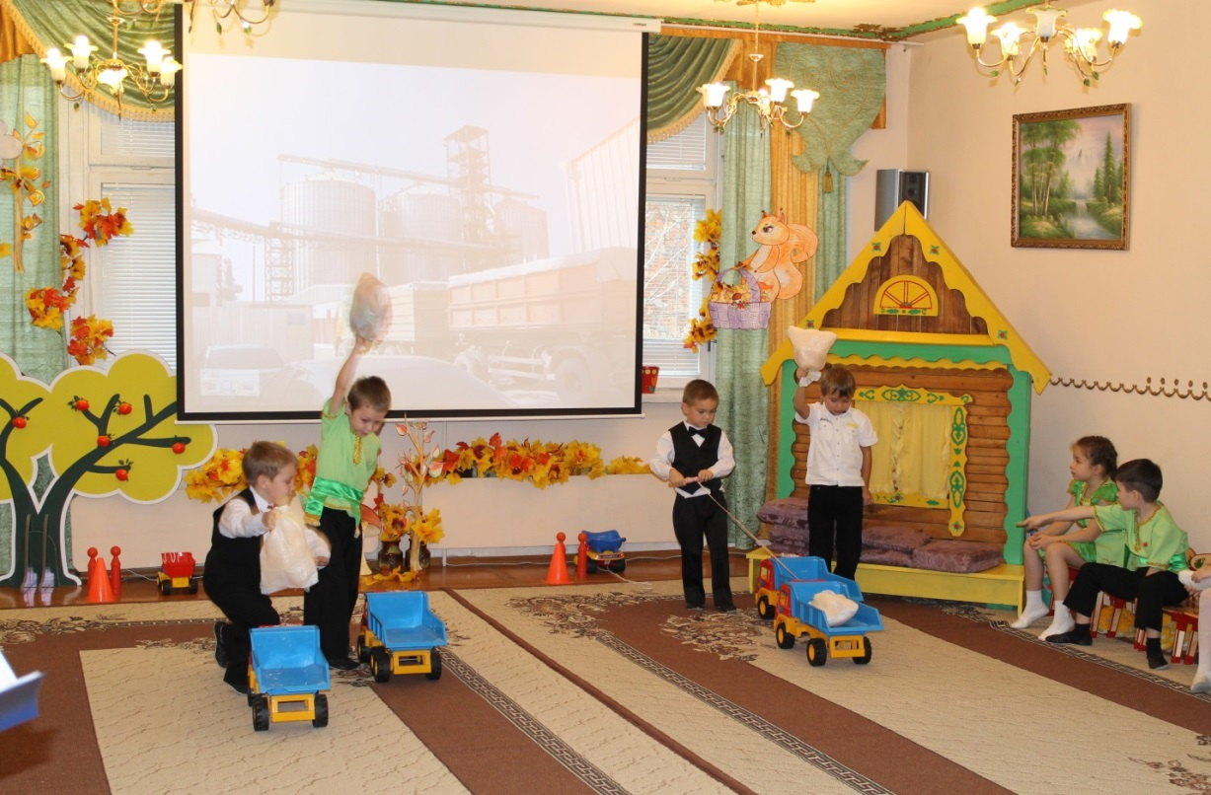
Для проведения музыкальных и физкультурных занятий, утренних гимнастик в детском саду имеется музыкальный зал, оснащенный аудио и видеоаппаратурой.

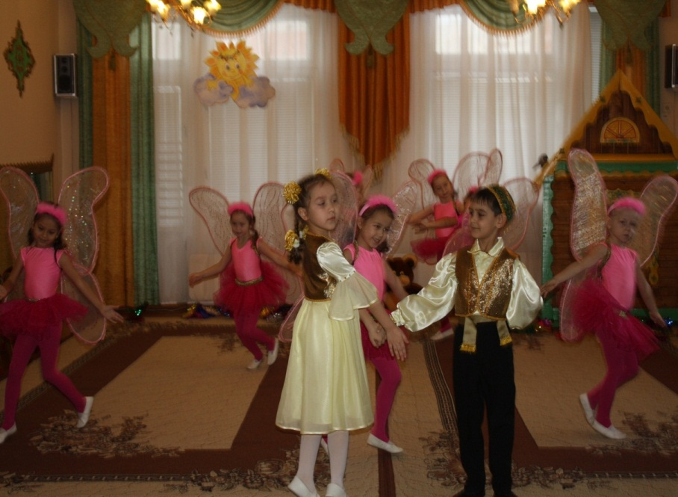

В учреждении оборудовано 5 групповых помещений с раздевальными, умывальными комнатами, санитарными узлами. Групповые помещения оснащены современной детской мебелью, игровым материалом, оборудованием для занятий: магнитными досками, наборными полотнами, магнитофонами. Выделены игровые зоны, игровой материал подобран по возрасту. На игрушки, детскую мебель имеются сертификаты качества и соответствия требованиям СанПиНа.
Для организации дневного сна имеются кроватки, матрасы, спальные принадлежности.
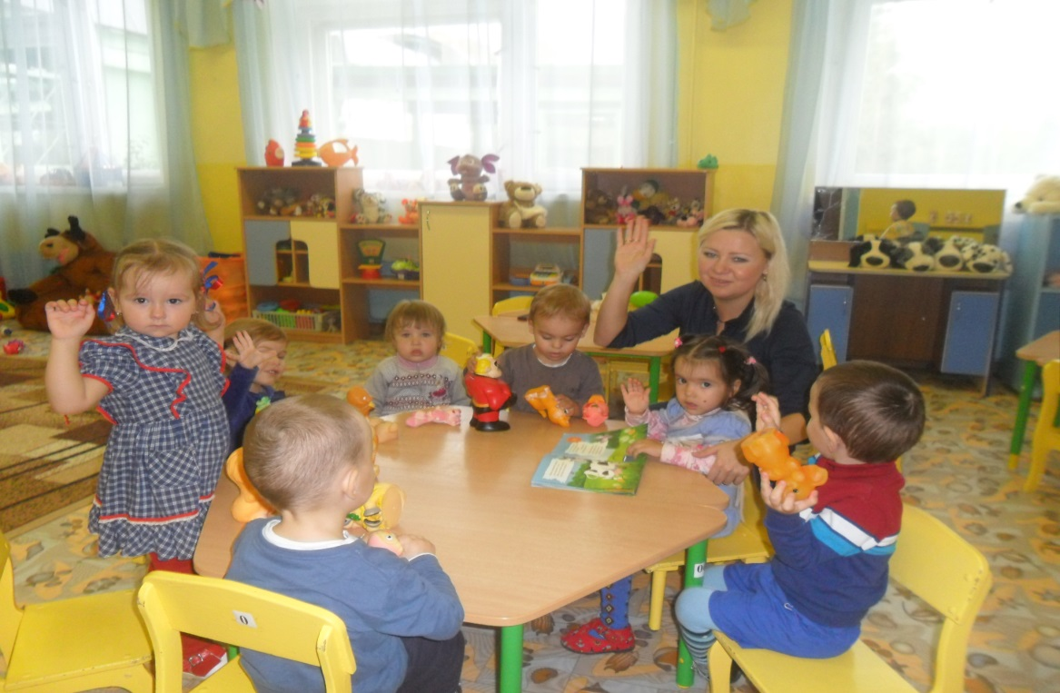

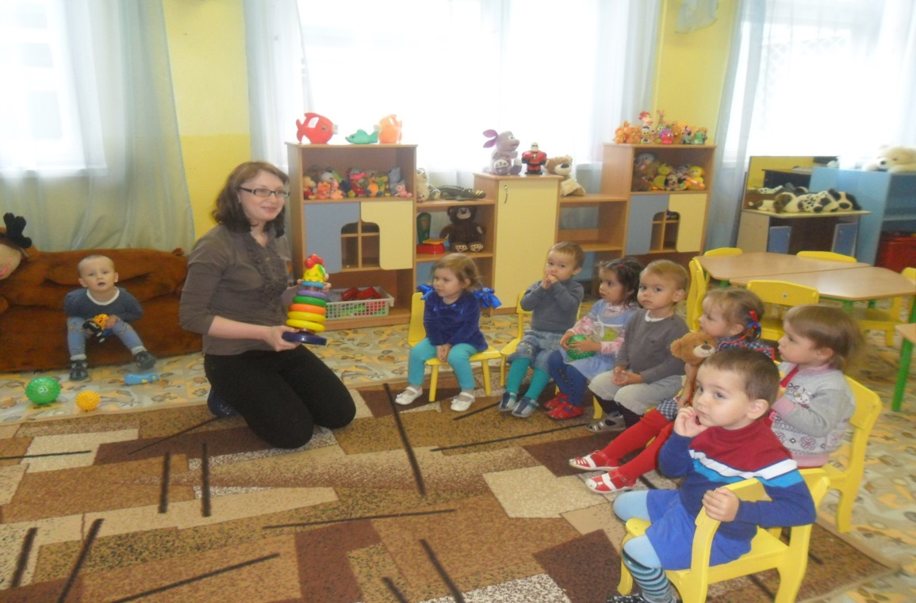

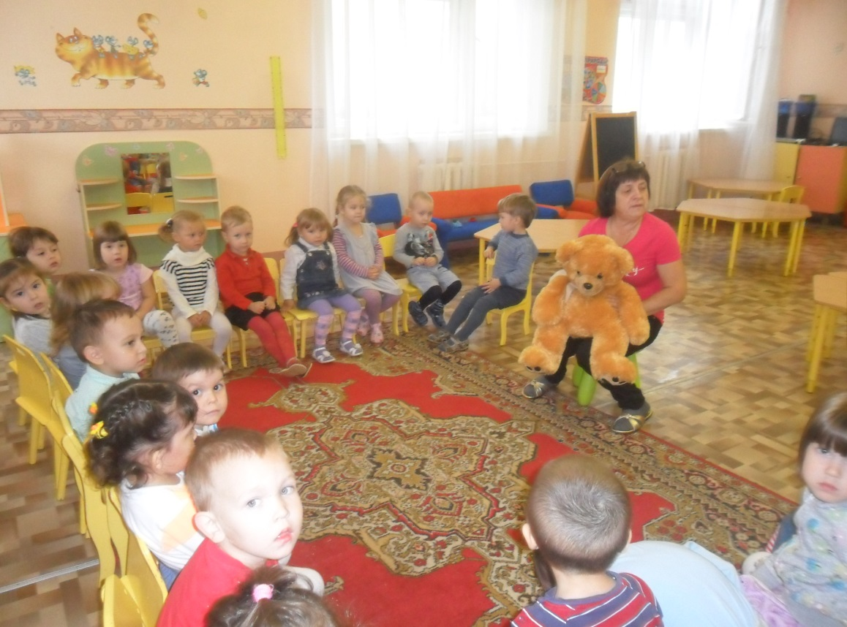

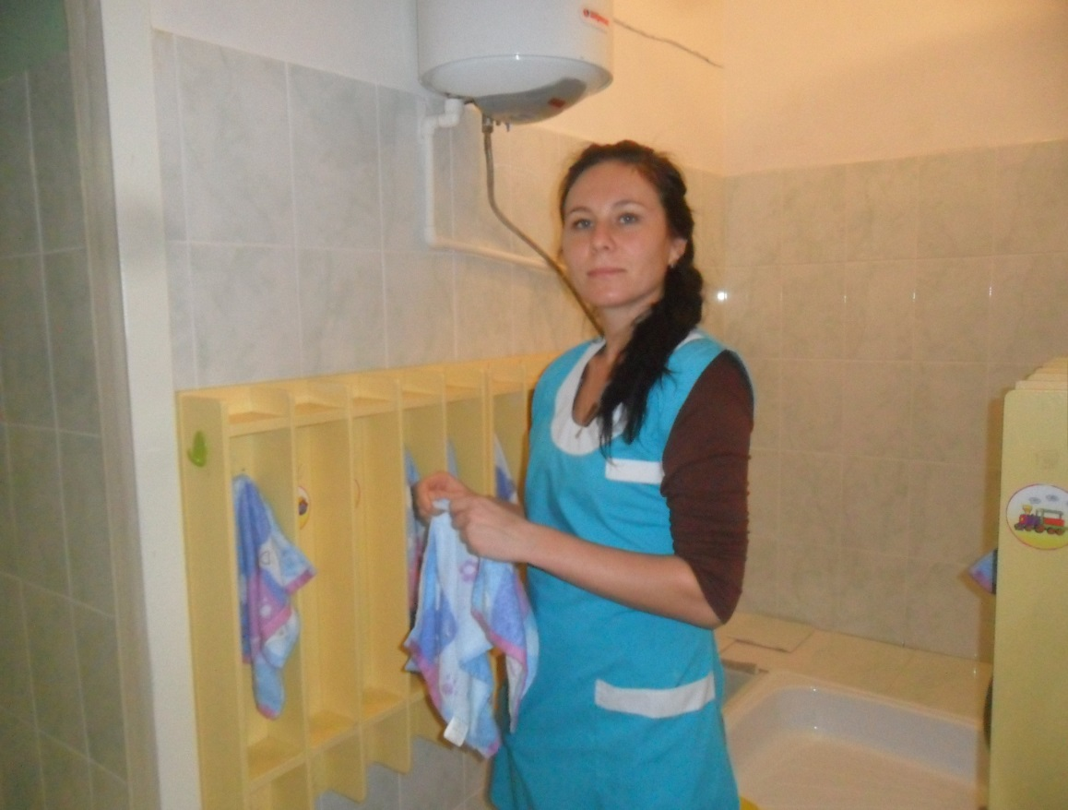

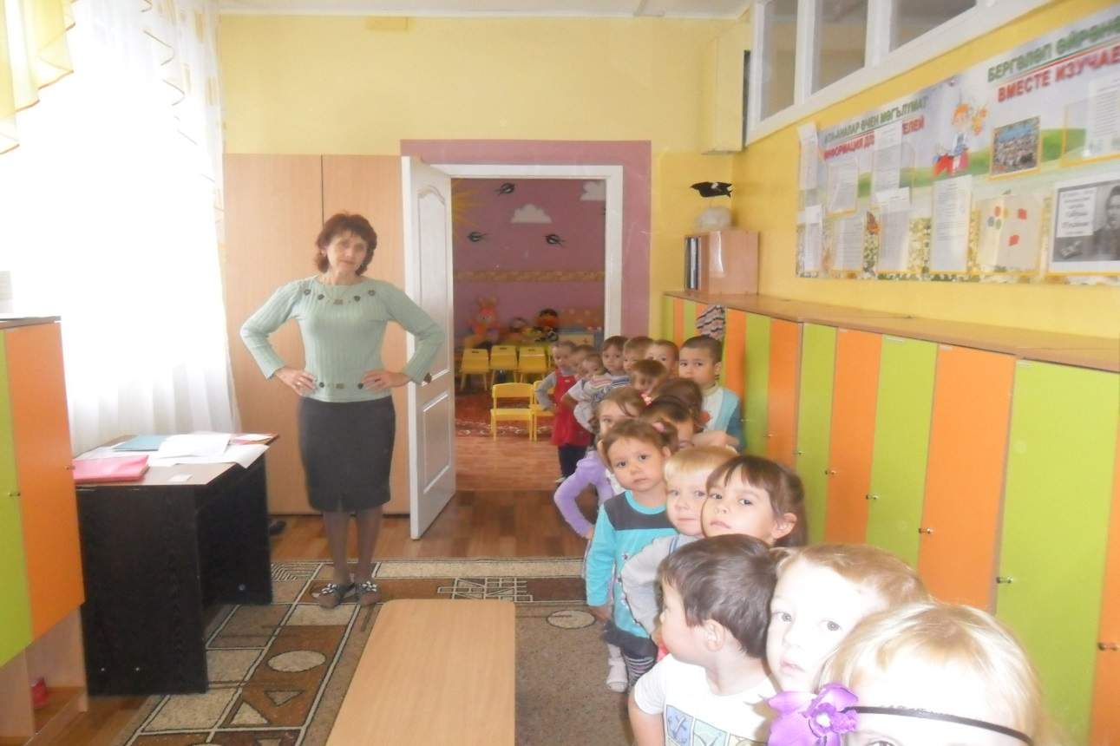

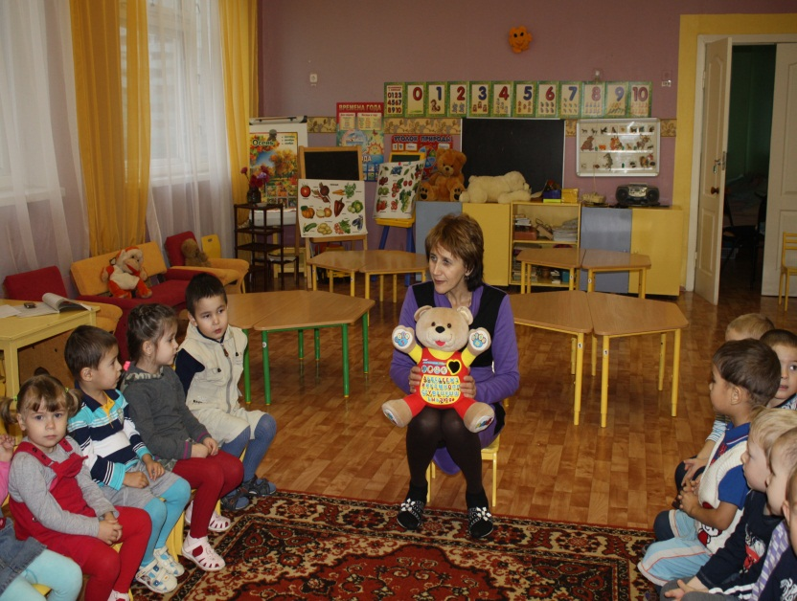

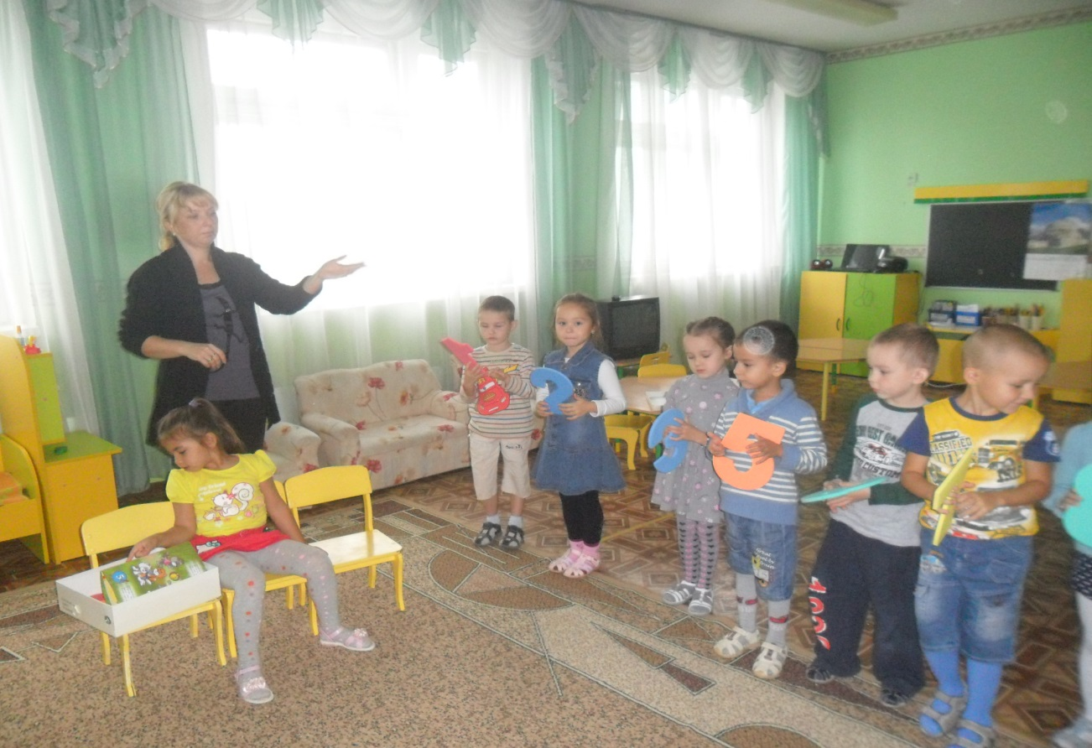

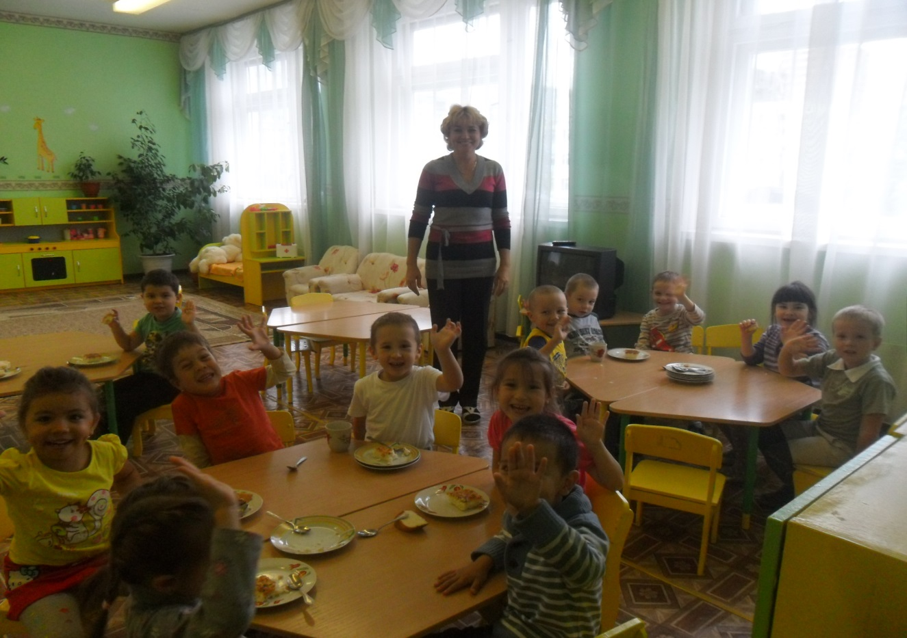

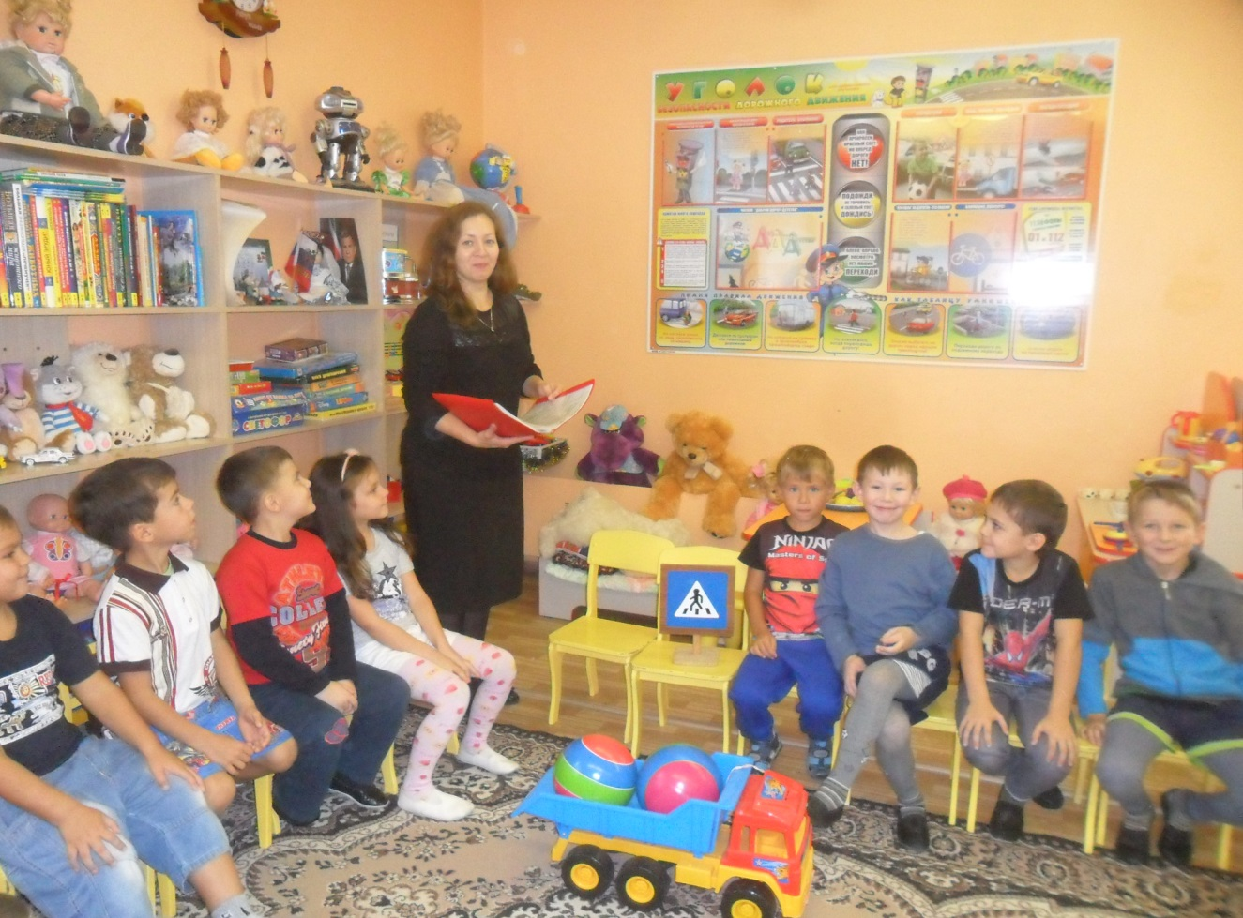

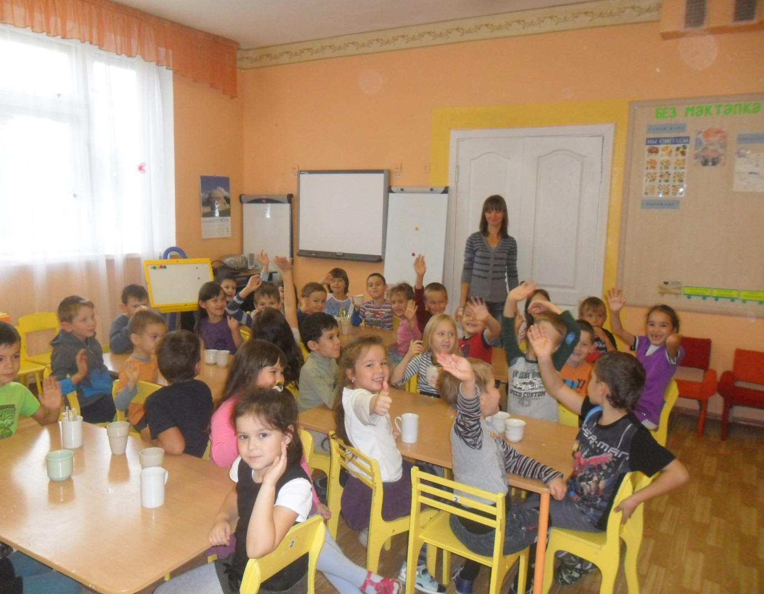

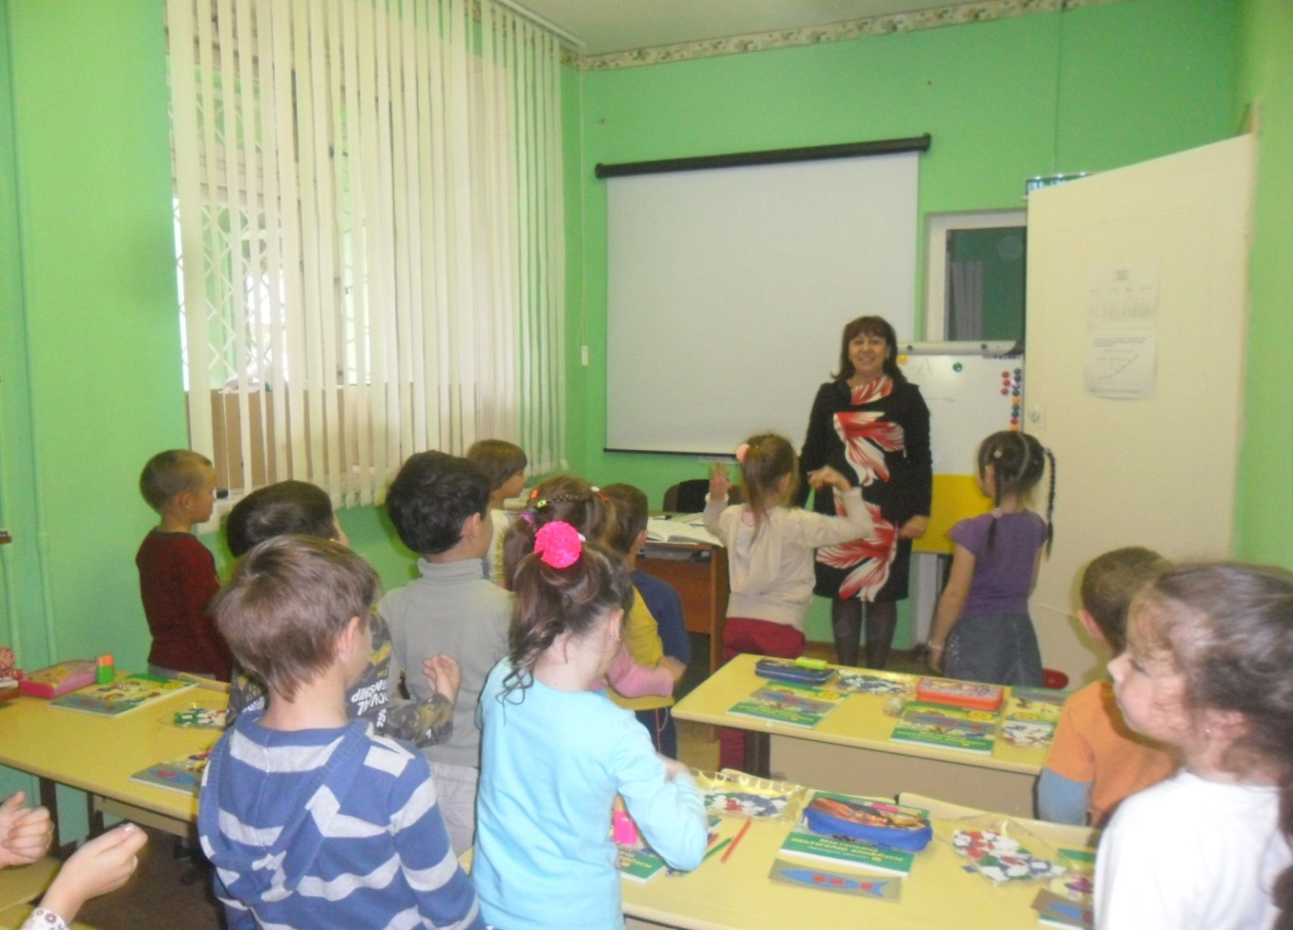
В кабинете татарского языка имеются национальные куклы, символика, флаги, гербы РТ и РФ, национальная посуда, альбомы и иллюстрации, портреты известных татарских писателей, наборы открыток с достопримечательностями города, художественная литература, произведения татарских писателей, а также комплект литературы авторских УМК.

Кабинет развивающих игр и информатики - оборудован 10 детскими компьютерами, 1 компьютером для педагога, интерактивной доской, , мультимедийным проектором и экраном. Обеспечен: компьютерными программами по ФЭМП, по обучению грамоте, по познавательному циклу и др.; DVD дисками и видеокассетами с обучающими материалами, презентациями по тематике перспективного планирования. В нём подобраны развивающие игры.
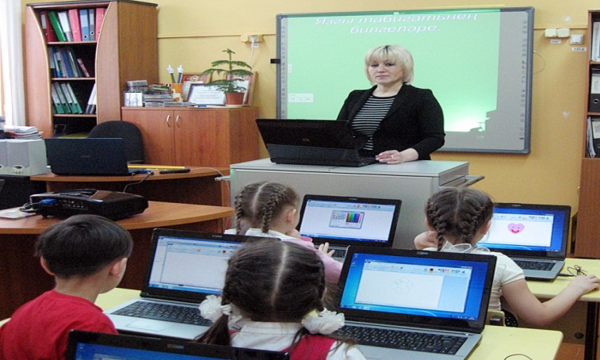
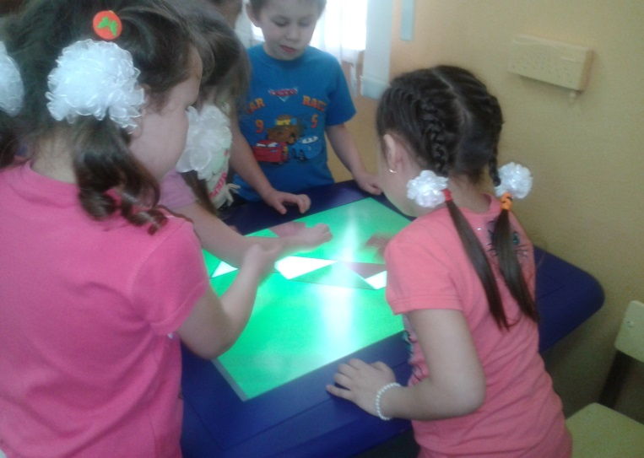

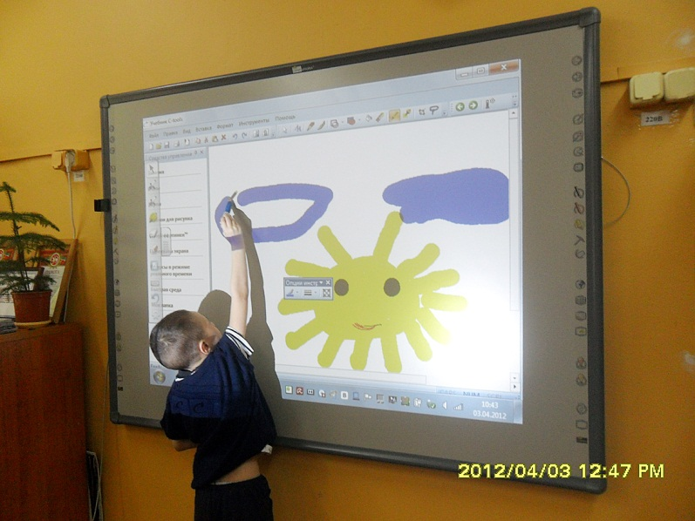

Логопедический кабинет имеет всё необходимое для работы с детьми, имеющими нарушения речи. В нём подобран дидактический материал в соответствии с возрастом детей, особенностями речевой патологии, требованиями коррекционных программ, компьютером для индивидуальной работы с ребёнком с коррекционной программой «Игры для тигры».
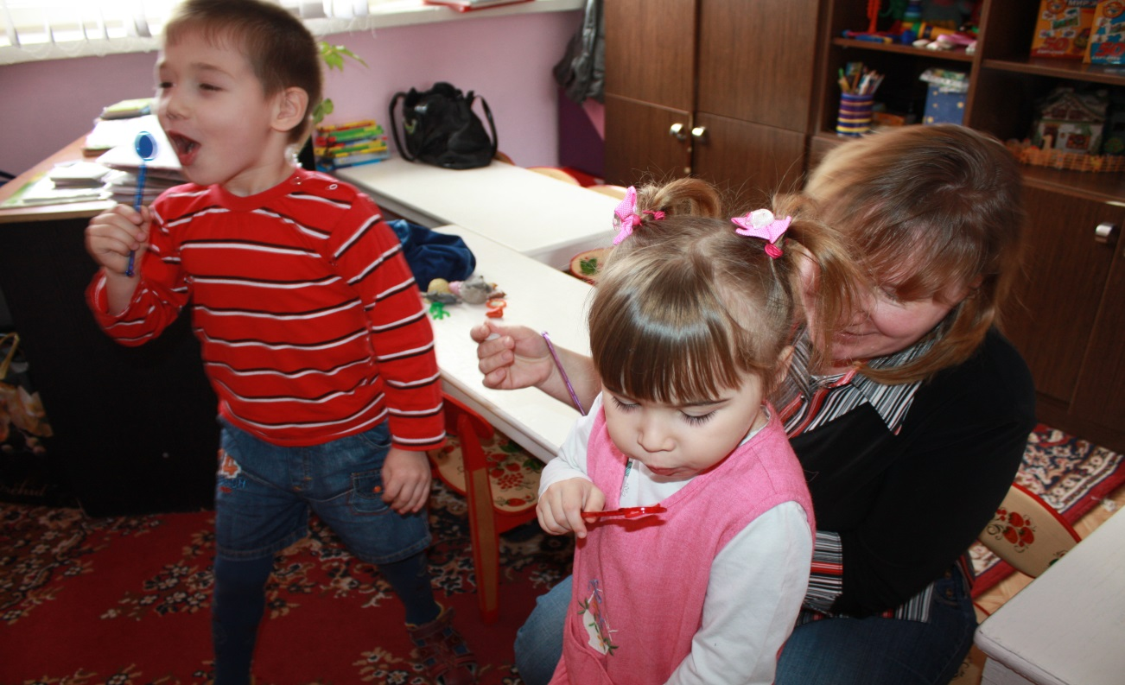

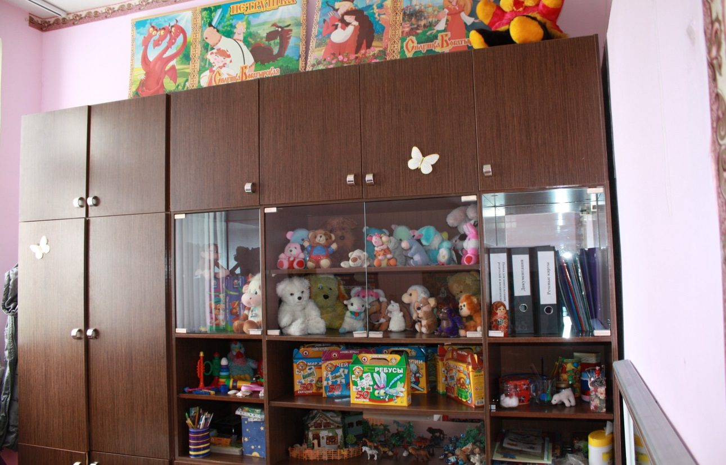

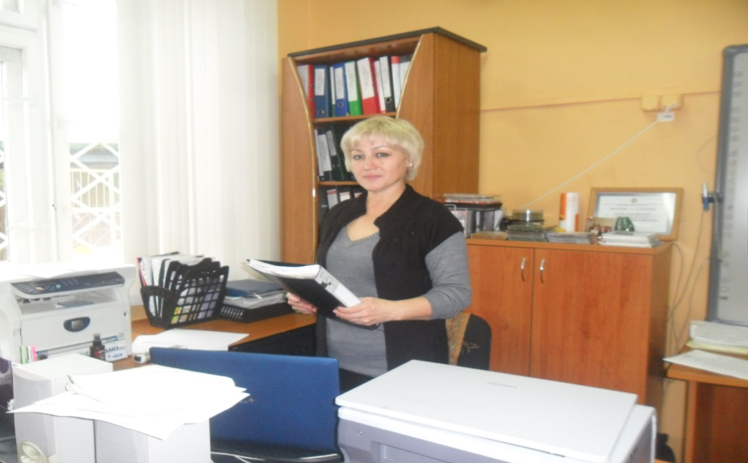
Методический кабинет является центром сбора педагогической информации, имеет многофункциональное назначение - прежде всего творческая педагогическая мастерская. В нём собраны: наглядный материал, пособия для проведения всех видов занятий, материал для консультаций, библиотека с методической литературой и периодической печатью. Ведется накопление видеоматериалов проведенных мероприятий и познавательных видеофильмов для детей. Оснащен двумя персональными компьютерами, множительной техникой, фотоаппаратом, видеокамерой.

Медицинский блок, состоящий из кабинета врача, процедурного кабинета, изолятора позволяет обслужить контингент воспитанников качественно, согласно требований СанПиН. Медицинская деятельность осуществляется врачом-педиатром Детской городской поликлиники № 9 Денисенко И.В.
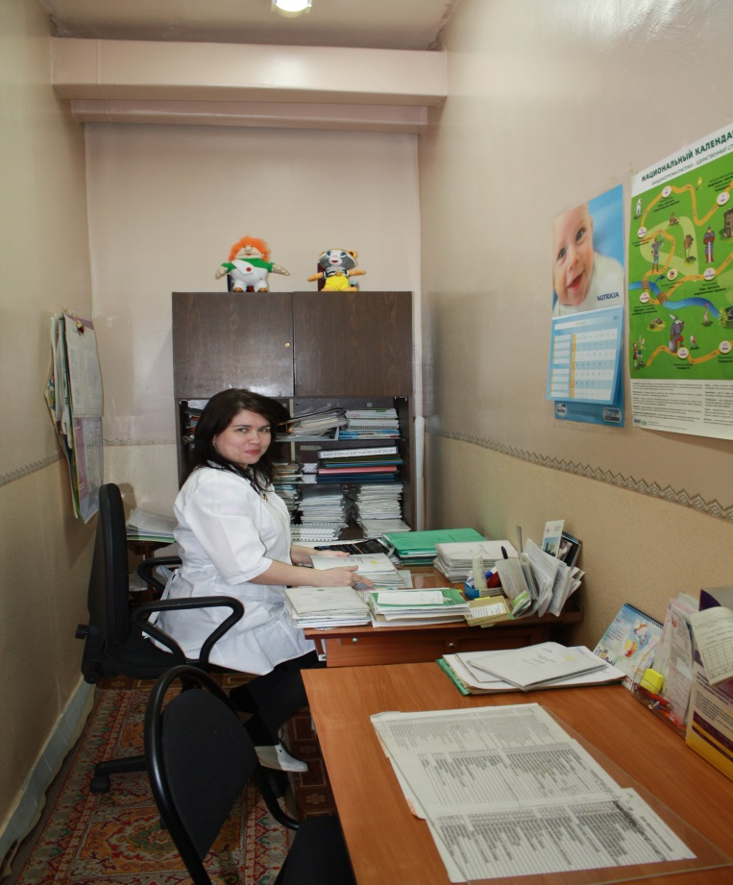

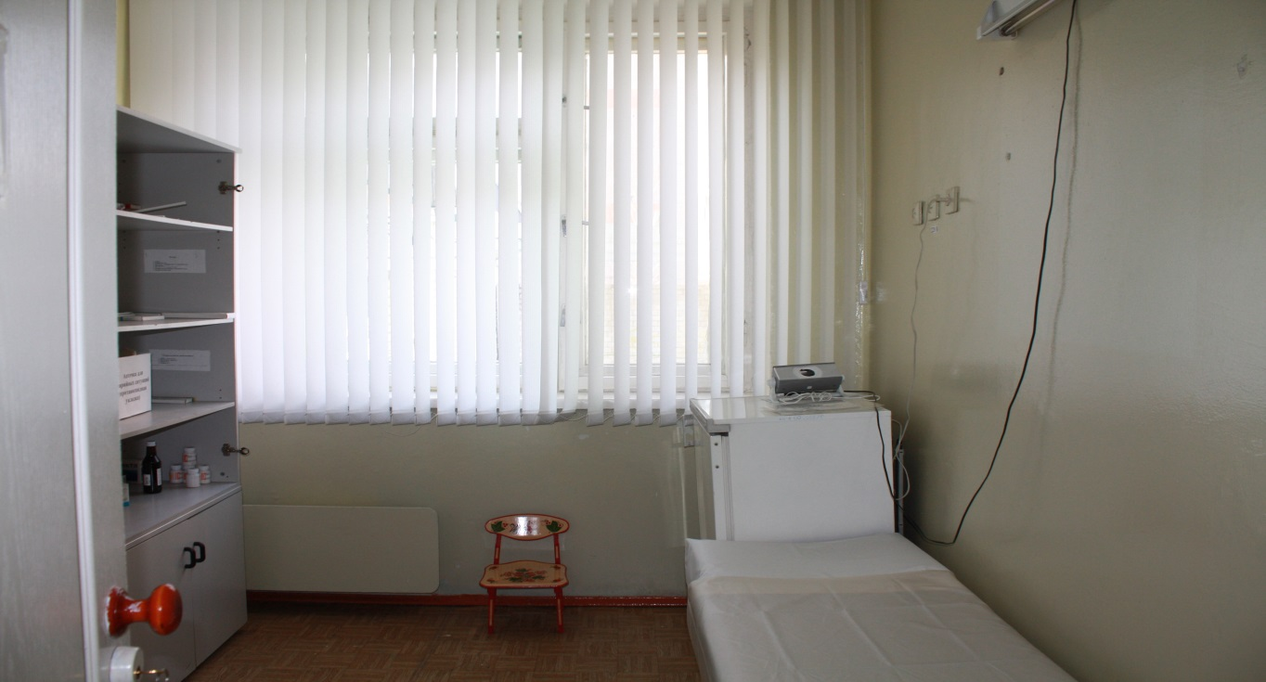

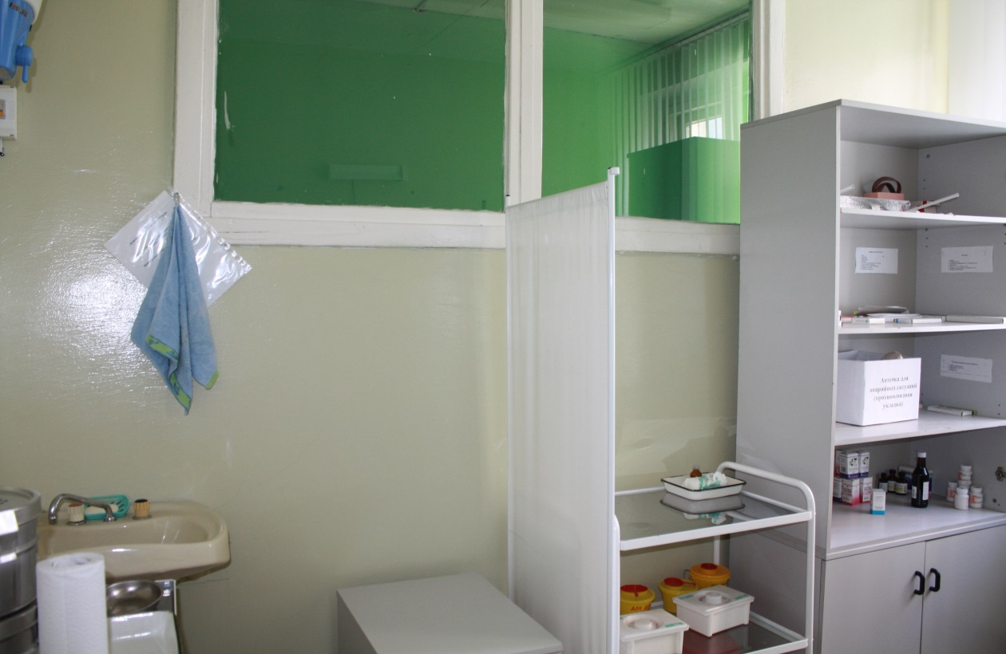

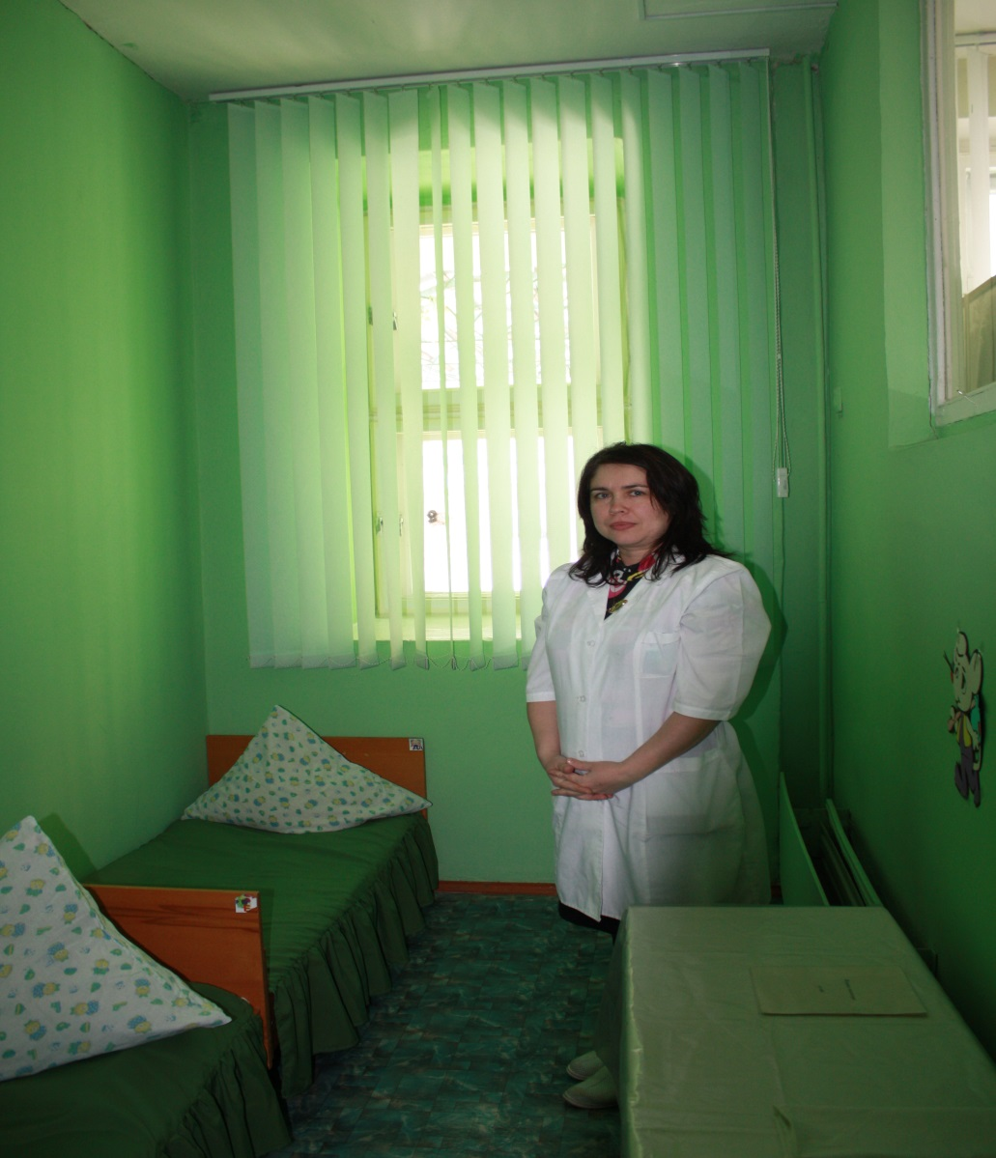

Питание детей осуществляется через пищеблок, который оснащен всем необходимым технологическим оборудованием.

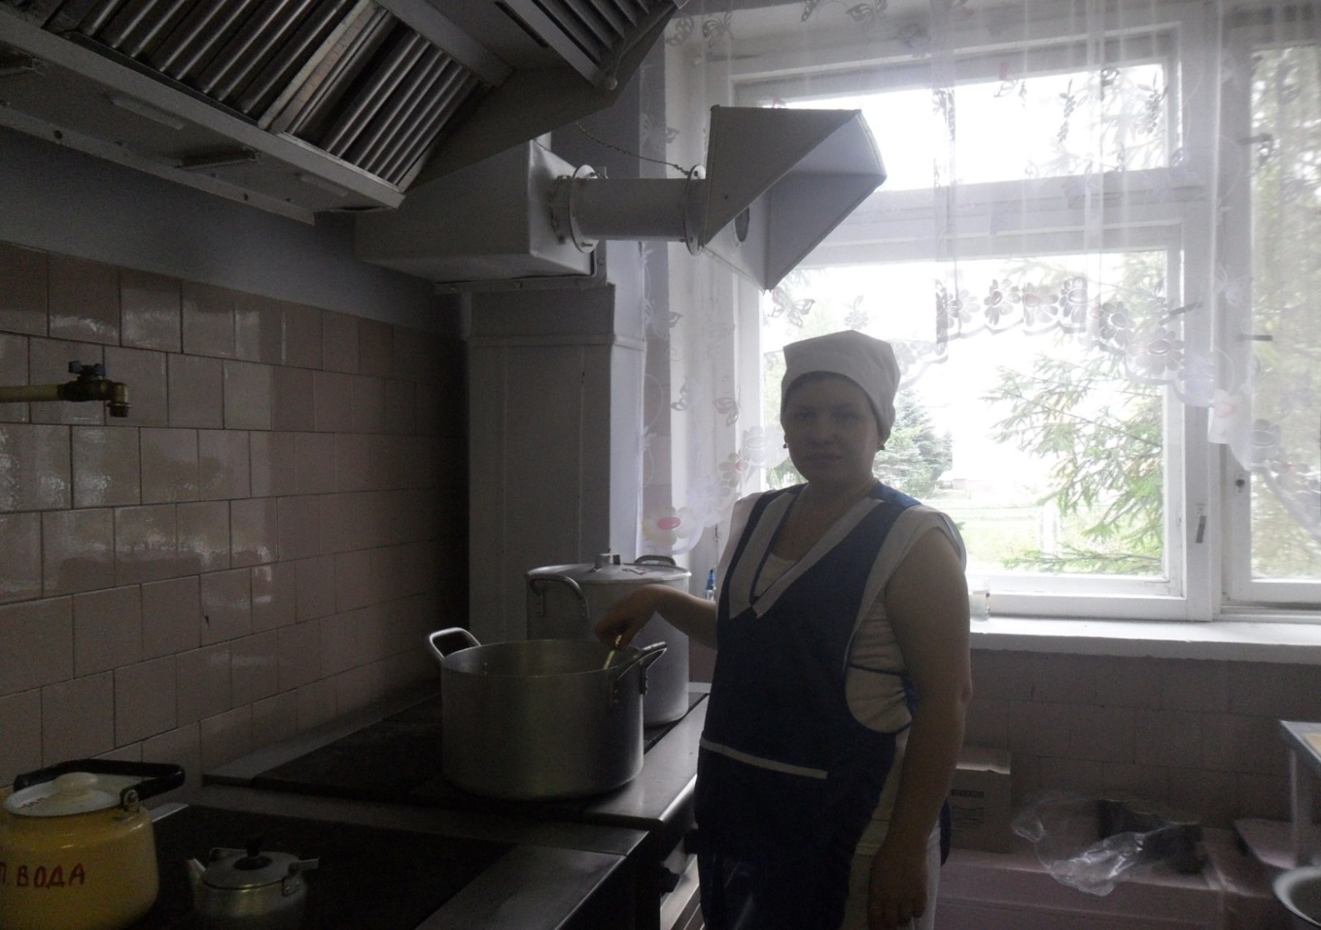

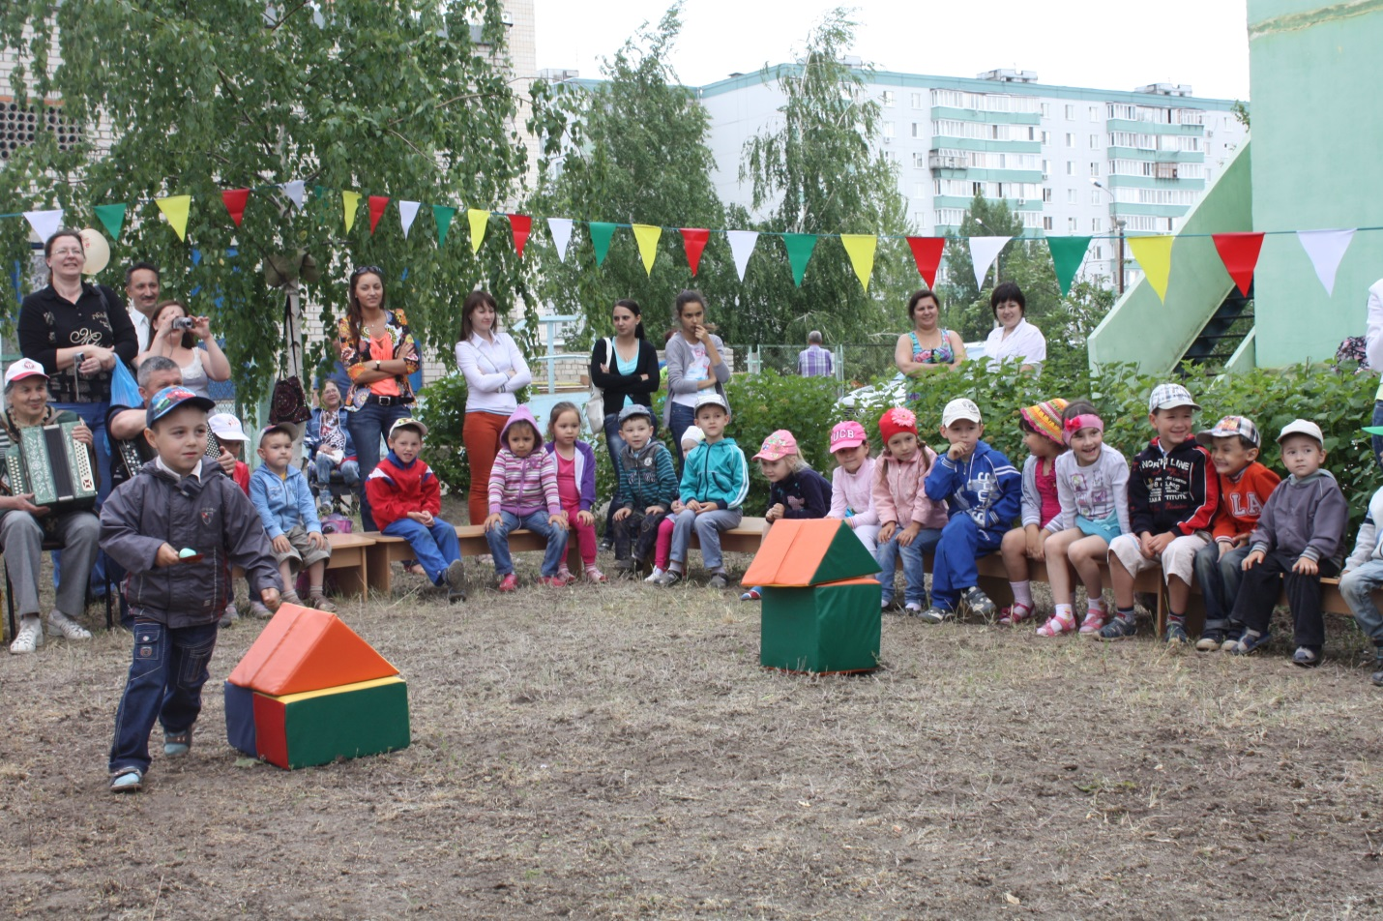
Территория детского сада озеленена, содержится в хорошем состоянии. Участки оборудованы теневыми навесами, оснащены игровым и спортивным оборудованием. Для проведения физкультурно-оздоровительных мероприятий оборудованы и действуют две спортивные площадки.
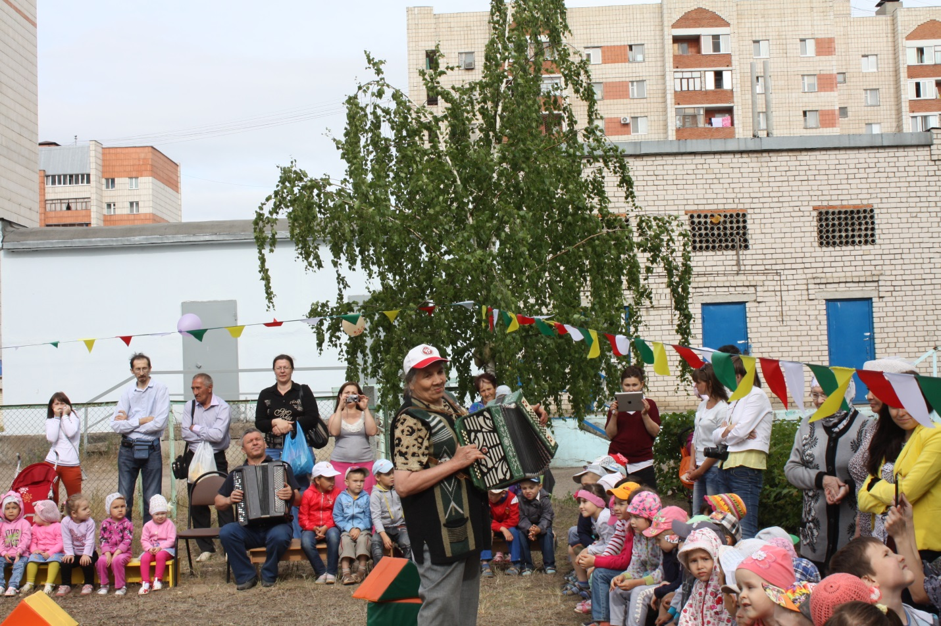
Автокласс
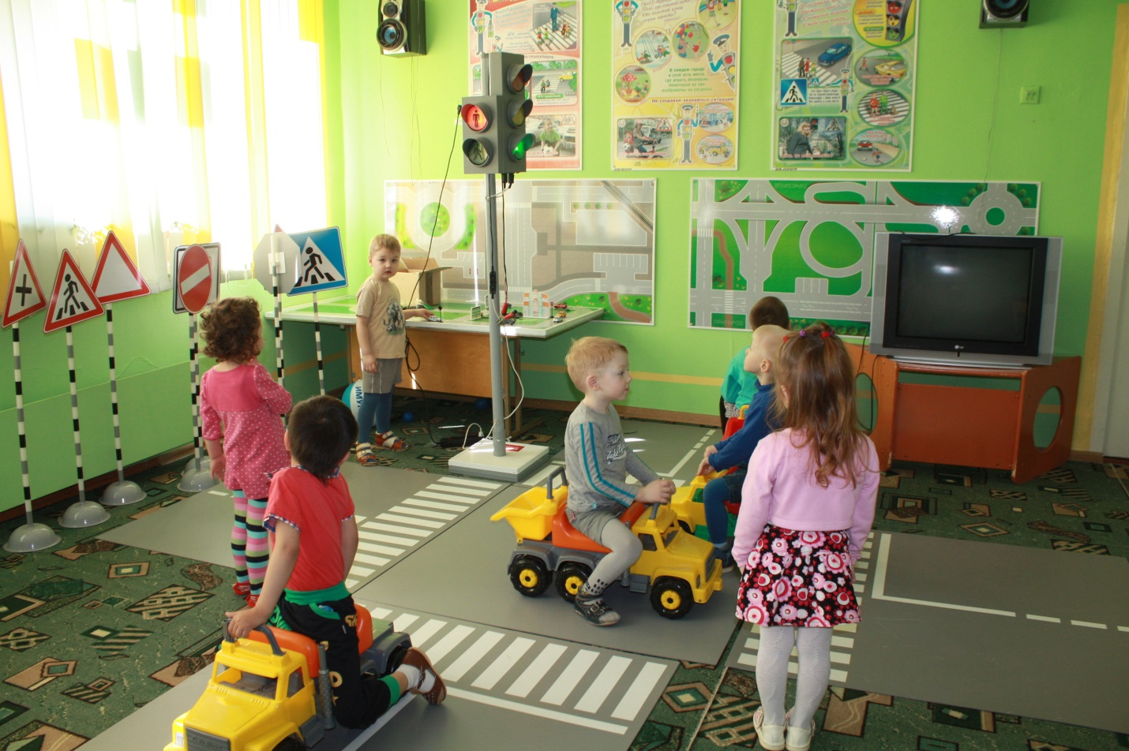
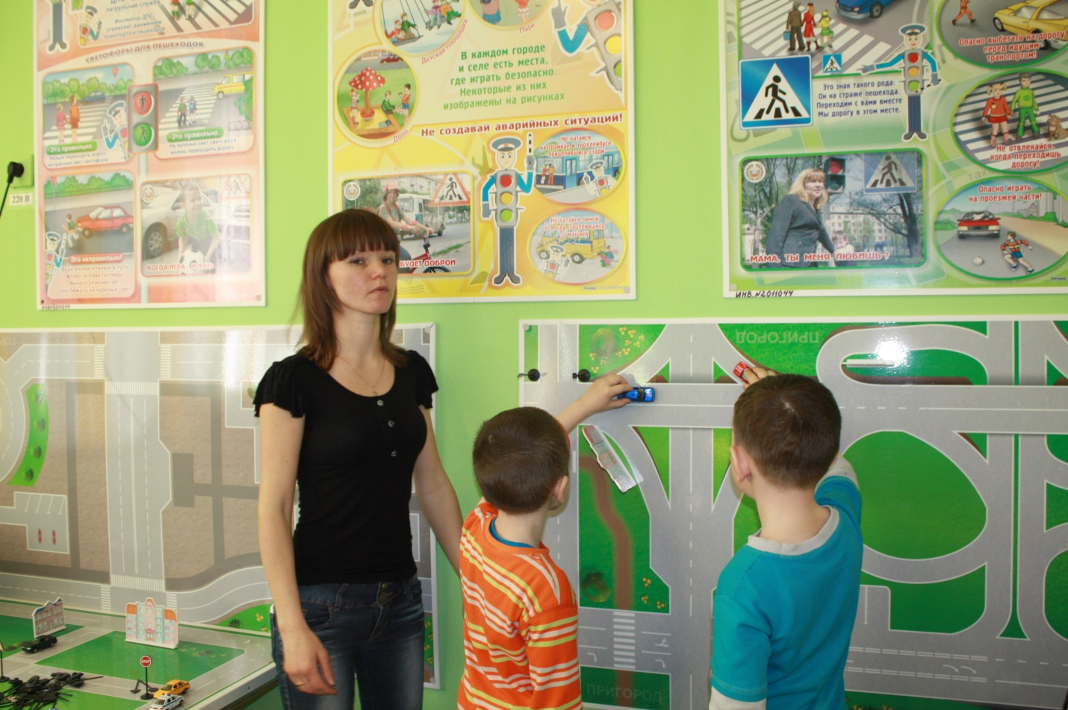

Спорт зал

Физкультурный зал оснащен спортивными комплексами, крупными модулями, шведскими стенками, матами, гимнастическими скамейками, баскетбольными щитами, дугами для подлезания, мячами, мячами – хоппболами, беговой дорожкой, канатом, скакалками, обручами, кеглями и другим необходимым оборудованием. Для создания эмоционального настроя в залах есть электронное пианино и магнитофон.

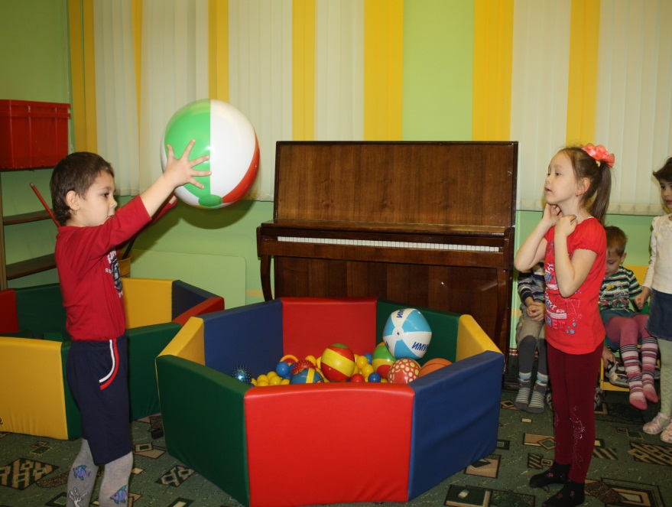

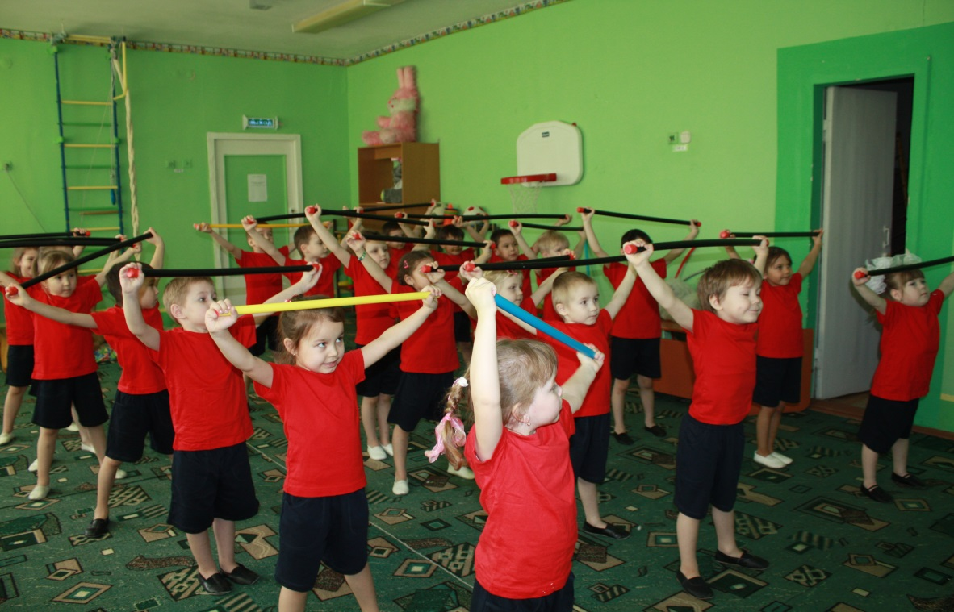

Вывод: развитие материально-технической базы, открытие дополнительных кабинетов позволяет улучшать информационно-методическое обеспечение, насыщать по содержанию предметно-развивающую среду, обеспечивать высокий уровень работы с дошкольниками по всем образовательным областям, а также осуществлять работу в режиме инновационного развития.

